# Nội tiết, thần kinh, huyết học, hô hấp, sơ sinh, nhiễm: đánh đề học slide, câu hỏi lượng giá cuối bài soạn chương trình mới là làm được hỏi đơn giản

**Tính điểm silverman**

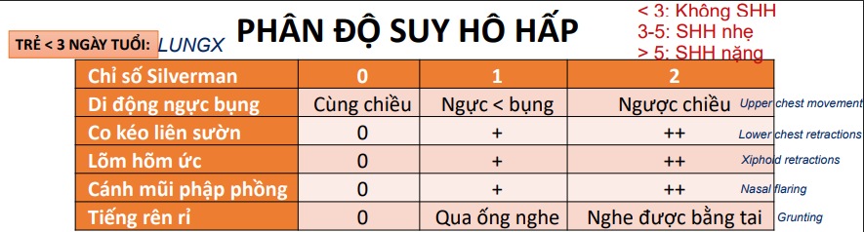

**Hít ối phân su: 30-50% có TKMP**

**Suy giáp:** Có cho bé 8m, 4,5 kg, tính liều thuốc cần dùng →Tính ft4 ra 22,5.

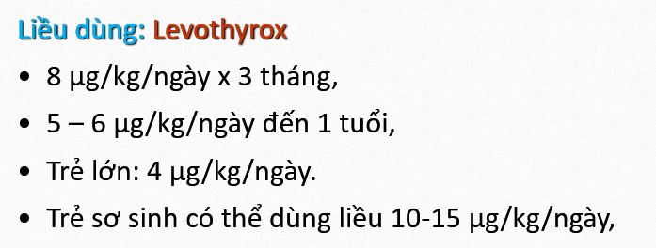

Bé trai 8w, đến khám vì táo bón. Khám có vàng da nhẹ, thóp sau đk 0.5cm, CN 4kg. Bao nhiêu điểm suy giáp bẩm sinh →CN<-2SD (nếu nữ thì>-2SD) nên 4đ. Nhưng nhẹ hơn tuổi →cũng nên chấm 4 với nữ?

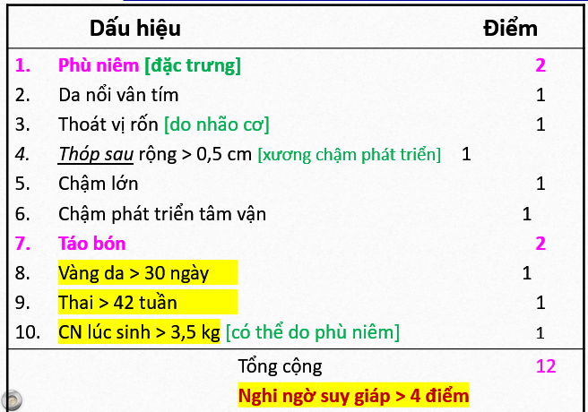

**Đái tháo đường**

Em bé sụt cân nhanh, đường huyết 3xx, nặng 14 kg. Nhu cầu năng lượng theo G, L, P.

* NCNL = 100 + 14x100 =1500kcal
* Tỷ lệ G:L:P = 55:30:15 →G = 206.25; L = 50, P=56.25

Em bé ĐTĐ type1, có thể tuân thủ mọi phác đồ, phác đồ tối ưu nhất là gì →Phác đồ insulin tối ưu

Em bé nặng 28kg: phác đồ 18h ins chậm 6, ins nhanh 3 theo cử ăn

ĐTĐ típ 1, 20kg, trong điều kiện hoàn cảnh cho phép lý tưởng nhất nên điều trị sao

* Insulin Lantus sáng 4 UI, Insulin actrapid 2 UI sáng trưa chiều trc ăn
* (20x0.5 =10UI, 10x 40% = 0.4 UI nền, 6 UI/3 =2 UI mỗi cử)

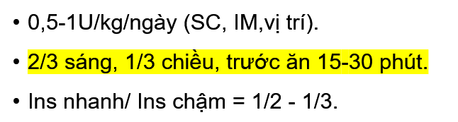

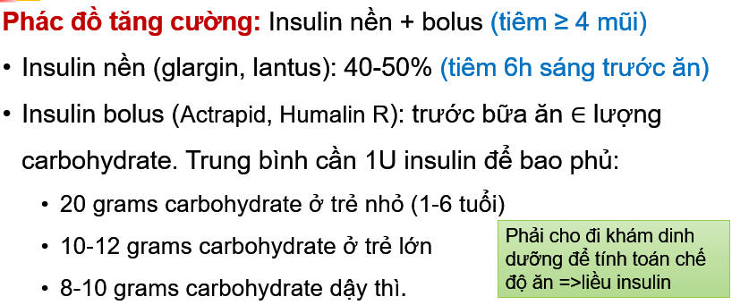

ĐTĐ type 1 ko tuân trị Biến chứng gì cao nhất?

**Rối loạn phát triển trẻ em**

Dq 10/16, xử trí

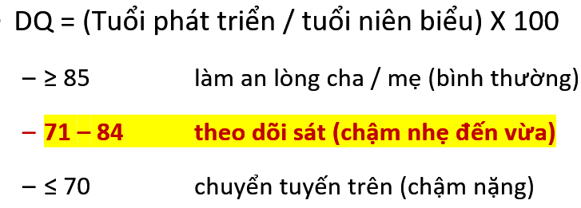

Quy tắc số 4, bé nói đc 70 từ, từ 2 tiếng,... Bs hiểu 50%. Tuổi... béTop of Form

[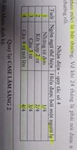](https://www.facebook.com/photo.php?fbid=1231129007057341&set=p.1231129007057341&type=3&__cft__%5b0%5d=AZWVDd3Ifm3AT6xOzwdOcaxUpa86o7lK2toanRbfnZlurT4Imf3e9bhbDPt6lB0x1xyCepMl-pvEwdB1STaFe76Yfsa8yxUouPQpkHyM0rz58g&__tn__=R%5d-R)

Bé 18 tháng tuổi, CN Chiều cao, 1 tháng nay hay nói “cái gì” nhiều lần, chạy vững, hỏi chẩn đoán

1. Phát triển bình thường
2. Chậm ngôn ngữ
3. Chậm tâm thần
4. Chậm phát triển thể chất

**Hen**

Cho tình huống, cho spo2, hỏi hen mức độ nào?

Xử trí hen nhẹ: ventoline pkd với khí nén hay o2

Tình huống nhủ nhi khò khè nhiều lần, có chàm da, từng đáp ứng ventolin, hỏi thái độ lúc đó

A siêu âm bụng loại trào ngược

B chẩn đoán hen và phòng ngừa…

C làm dao động xung kí

Spo2 90% điều trị hen. Nặng

Câu ventoline với câu bé 2hay 3 tuổi gì đó chọn gì vậy? K biết là pkd với khí nén hay với oxy

Bé xịt 4 nhát gì đó, k bớt, vào bv làm gì: phun conbivent, pulmicort, chích hydrocortBottom of Form

1. Bé 2 tuổi, được chẩn đoán hen, khò khè sau các đợt nhiễm siêu vi. Lần đầu khò khè lúc 6 tháng. Yếu tố nào sau đây giúp gợi ý đây là khò khè thoáng qua:
2. Sanh non
3. CNLS 2800g (CNLS <2500g mới là thấp T.T)
4. **Ba hút thuốc lá**
5. …

(CNLS <2500g mới là thấp T.T)

1. Bé nữ khò khè 2 lần, yếu tố nào giúp chẩn đoán hen:
2. Ngứa khi ăn hải sản
3. Cha mẹ viêm mũi dị ứng
4. Anh chị chàm da
5. **Dị ứng mạt nhà**
6. BN hen lên cơn khò thở, khám âm phế bào giảm 2 phổi, ít ran ngáy. Điều trị:
7. Combivent pkd + Pulmicort pkd + cor tiêm tĩnh mạch
8. Ipratropium pkd + Pulmicort pkd + cor tiêm tĩnh mạch
9. …

**Quên đề, ko rõ có câu nào thở oxy ko, nếu có thì chọn**

1. Bé được chẩn đoán hen 2 năm, khò khè sau các đợt siêu vi, khò khè khoảng 2-3 lần/tháng, giữa các cơn hoàn toàn bình thường. Điều trị dự phòng cho BN
2. **Kháng leucotrien**
3. Corticoid hít
4. …

# Khớp: có một câu khó ở phần này, hình như hỏi miễn dịch thích nghi và bẩm sinh với thể JIA đơn, nhiều với hệ thống

**Viêm khớp**

1. Tình huống 10 ngày trước viêm họng sốt nhẹ, giờ đau nhiều khớp, ASO +, Dx: **Thấp khớp cấp**
2. Điều trị ca trên: Aspirin + nghỉ ngơi tại giường
3. Thấp khớp cấp ASO giảm sau bao lâu: **4w**

Em bé 8 tháng, đau khớp 2 tháng, khớp gối trái, các xét nghiệm có a/g thấy G tăng, alpha 2 cao, x quang khớp háng thấy hủy khớp jh jh đó, siêu âm có dịch khớp trong, không mủ.  dịch đồng nhất

1. Chẩn đoán viêm khớp thiếu niên.

2. Thể ít khớp.

3. Điều trị là gi?

nó điều trị nsaid ko giảm vs có tổn thương khớp rồi mà

Chích cort vô ổ khớp với sufalazine

4. Miễn dịch loại gì?

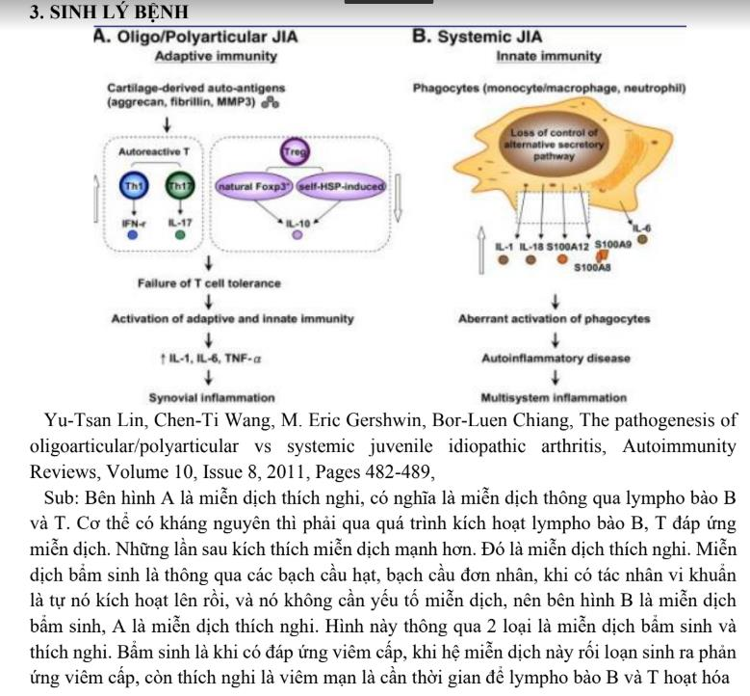

# Thận cũng đơn giản có một câu hỏi tỉ lệ xơ chai khai trú bao nhiêu%?

**Hội chứng thận hư:**

* tỉ lệ tái phát hcth ở bé 11 tuổi
* Hcth + đau bụng, CĐ VPMNKNP
* Đặc điểm của bé hcth lúc 6 tháng tuổi là gì?
* Em bé 6 tháng bị hcth, cái nào không phù hợp.

A. Thể tối thiểu

B. Dẫn tới suy thận mạn…

C. Do gen

D. Kháng cort

Xơ chai cầu thận tỷ lệ bao nhiêu

Thể tối thiểu tái phát bao nhiêu

1. HCTH ở trẻ em tỉ lệ kháng corticoid là
2. **10%**
3. 20
4. 30
5. 40
6. 50
7. HCTH sang thương tối thiếu thấy gì trên KHV quang học
8. Tăng sinh trung mô
9. TB bì chân dẹt
10. **TB cầu thận bình thường**
11. ….
12. Yếu tố nào giúp dự hậu HCTH ở trẻ em tốt nhất:
13. Tuổi nhỏ hơn 1 tuổi
14. Tuổi lớn hơn 12 tuổi
15. **Đáp ứng với corticoid**
16. GPB
17. Thuần túy hay ko thuần túy

# Cấp cứu: đánh đề tốt nghiệp, câu hỏi lượng giá cuối bài soạn chương trình mới

**Ngạt nước**

Bé ngạt nước h12,

thở cipap, kmdm

**Ong đốt**

Sốc phản vệ adre tiêm bắp

Sốc phản vệ sau xử trí ổn rồi cho thêm gì: diphenhydramin

Ong chích, spo2 88, mạch đều rõ, xữ trí quan trọng nhất: chích adre

1. Bé nam đụng vào tổ ong ở mái nhà, hỏi khả năng đó là ong gì: **ong vò vẽ**
2. Bé nam đụng vào tổ ong ở mái nhà, sau đó vô có thở rít thanh quản, Môi hồng, Spo2 98%, điều trị quan trọng nhất là
3. Adre PKD
4. **Adre tiêm bắp**
5. Corticoid
6. Phenynhydramine
7. Bé nam đụng vào tổ ong ở mái nhà, sau đó vô có thở rít thanh quản, Môi hồng, Spo2 98%, khám có 30 vết đốt, đã điều trị Adre PKD hết thở rít, hỏi điều trị gì tiếp theo
8. Xuất viện
9. **Truyền dịch 1.5-2.0 lần nhu cầu**
10. Chất chủ yếu trong độc của ong:
11. Histamin
12. **Melitin**
13. Hyaluronidase
14. Phosphodiesterase A

**Chuyển viện an toàn:**

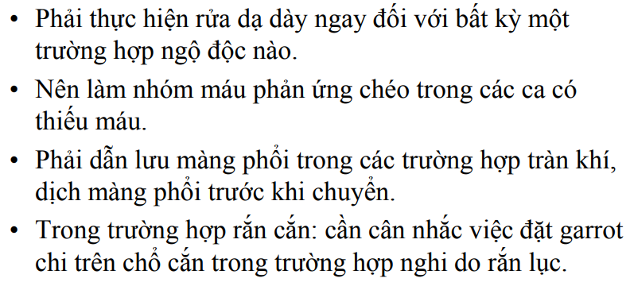

1. Bé nam lỡ uống thuốc trừ sâu, HA 90/70, điều trị gì ưu tiên?
2. **Rửa DD rồi chuyển viện**
3. Hồi sức chống sốc rồi chuyển
4. Bé sốt tiêu lỏng 3 ngày, M 170 HA 90/70, xử trí?
5. **Hồi sức chống sốc cho ổn định rồi chuyển**
6. Hồi sức chống sốc và chuyển ngay
7. Chuyển viện ngay
8. Bé chấn thương bụng, HA 90/70(ko nhớ rõ), da xanh, xử trí cần làm trước khi chuyển viện:
9. Hồi sức chống sốc và chuyển viện
10. Làm nhóm máu phản ứng chéo
11. **Vỡ gan là truyền dịch xog chuyển ngay đúng ko (thầy giảng vỡ gan chuyển ngay chứ giữ sinh hiệu sao nổi)**
12. Câu về PSI: BN đang thở oxy 4L/ph cần chuyển lên tuyến trên với thời gian ước tính cho di chuyển là 3h. Chỉ số PSI trên bình oxy loại E là 1000. Động thái phù hợp là?
13. Ko cần bsung oxy loại E với PSI 500
14. Bổ sung 2 bình oxy loại E với PSI 1000
15. Bổ sung 2 bình oxy loại E với PSI 1500
16. **Bổ sung 2 bình oxy loại E với PSI 2000**

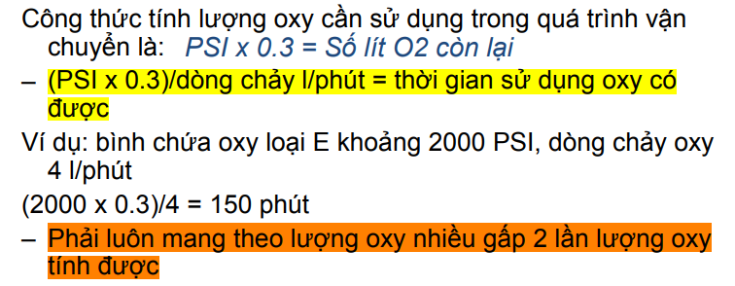

1. Bé viêm phổi điều trị 2 ngày tại bệnh viện huyện, hiện SpO2 84% với NCPAP Peep 7 FiO2 80%, xử trí
2. **Đặt NKQ rồi chuyển ND1**
3. Đặt NKQ rồi chuyển khoa hồi sức
4. Tăng PEEP, tăng oxy
5. ….

# Tim

Lí thuyết nhi phần tim mạch: ĐỀ MỚI 100% , gồm các case lâm sàng cho bệnh sử, phần khám và ECG hỏi: Chẩn đoán, hướng xử trí, điều trị thuốc cụ thể theo case.

mấy cái hình ECG trong slide cô Phúc có cho trong đề á, nên nhớ học mấy cái hình đó

4 case lâm sàng hỏi từ 3-4 câu mỗi case, không nhớ rõ đề nhưng tinh thần như sau:

I. Hầu như đã suy tim hết rồi Tx combo 3 thuốc: ức chế men chuyển + lợi tiểu furosemide + digoxin

II. Đa phần là bệnh tim bẩm sinh tím bao gồm các trường hợp

+ Tứ chứng Fallot

+ Hội chứng Esseimenger/Thông liên thất, thông liên nhĩ, còn ống động mạch

+ Teo phổi + Thông liên thất

Nhớ là có case tím khi gắng sức; một case bn 8 tuổi, một case Esseimenger/Thông liên thất...

III. X quang, ECG:

+ đề không cho X quang nhưng hỏi X quang nghĩ sẽ có gì?

+ ECG: học HC Kartz-Watchel; thường đề kêu đọc ECG nhưng nên dựa vào bệnh sử để phán hết ECG, X quang

**Hỏi hết các bệnh tim, suy tim, phân độ, đọc điện tâm đồ, điều trị, méo hiểu đề hỏi gì**

**Câu ross 3 có tăng áp phổi ko?**

**Hẹp đm phổi:** Cơ chế tím khi gắng sức trong hẹp đm phổi

**Suy tim**

* Phân độ suy tim ross bé 2,3 tháng 3,5kg, shh
* Cho case điển hình, cho ecg, hỏi lớn/dày thất nào, tâm thu hay tâm trương
* Case suy tim phù phổi cấp hỏi chọn thuốc? suy tim+ lợi tiểu + ?

**Pda:** Cho tình huống sinh non, suy tim trái, âm thổi pda,

**Thông liên thất:** Câu bé nam, 7 tuổi nhập viện vì tím t1, t2 rõ âm thổi toàn tâm thu khoan liên sườn 4 t nghĩ thông liên thất, điều trị gì tiếp (dự phòng vntmnt)

**Thông liên nhĩ KHÔNG** có câu nào thông liên nhĩ

1. Bệnh TBS nào gây tăng gánh tâm trương thất? (nghĩ đề đánh thiếu chữ Phải)
2. **Thông liên nhĩ**
3. TLT
4. Còn ống động mạch
5. Tứ chứng Fallot
6. Thuốc nào sau đây làm giảm luồng thông T-P trong cơn tím thiếu oxy của tứ chứng Fallot?
7. Diazepam
8. Midazolam
9. **Ketamin**
10. Morphine
11. Captopril ko có tác dụng giảm luồng thông trong bệnh lý nào
12. **TLN**
13. Kênh nhĩ thất
14. TLT
15. Còn ống động mạch
16. Bé 3 tháng tuổi, sanh non hay ko thì quên rồi, nv vì tím, Spo2 80%, mạch tứ chi đều rõ, Harzer (-), mỏm tim ở KLS V lệch 3 cm đường trung đòn T, ATTT ở KLS II lan dọc bờ T xương ức, gan 2.5cm dưới HSP, xq phổi có tăng tuần hoàn phổi chủ động và thụ động. Chẩn đoán?
17. Tứ chứng Fallot
18. TLN
19. **TLT**
20. Còn ống động mạch.